Nama : Andri Firman Saputra  
NIM : 201011402125  
Kelas : 06TPLP016  
Tugas : Pemrograman Web 2 – Pertemuan 5 – Tugas Terstruktur 5

**Source Code:**

<html>

<head>

<title>Buku Tamu</title>

</head>

<body>

<h2>Buku Tamu Andri</h2>

<form method="post">

<table cellpadding="10" cellspacing="0">

<tr>

<td>Nama:</td>

<td>

<input type="text" name="nama">

</td>

</tr>

<tr>

<td>Email:</td>

<td><input type="text" name="email"></td>

</tr>

<tr>

<td>Komentar:</td>

<td>

<textarea name="komentar"></textarea>

</td>

</tr>

<tr>

<td colspan="2">

<button type="submit" name="submit">Simpan</button>

</td>

</tr>

</table>

</form>

<?php

if (isset($_POST['submit'])) {

$nama = $_POST['nama'];

$email = $_POST['email'];

$komentar = $_POST['komentar'];

$file = 'bukutamu.dat';

$handle = fopen($file, 'a');

fwrite($handle, "Nama: ". $nama."\n". "Email: ". $email."\n"."Komentar: ".$komentar."\n\n");

fclose($handle);

echo "<p>Data telah disimpan.</p>";

}

?>

</body>

</html>

**Tampilan:**

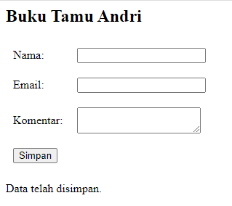

**Isi dari file bukutamu.dat:**

Nama: Aldo Hermawan Suryana

Email: aldohermawan@gmail.com

Komentar: hallo

Nama: Andri Firman Saputra

Email: andrifirmansaputra1@gmail.com

Komentar: Ingin bertemu dengan pemilik perusahaan.

